6. Циклические алгоритмы

6.1. Организация циклов
Характерная особенность всех алгоритмов, рассмотренных в предыдущих главах, в том, что все операции в течение одного сеанса выполняются не более одного раза.
Циклом принято называть многократно используемый в процессе вычисления участок программы. В том, что в реальной жизни некоторые действия приходится выполнять многократно (конечное число раз), трудно сомневаться. Убедимся в этом, рассмотрев задачу, которую вам неоднократно приходилось решать в средней школе.

Задание 6.1.
Постановка задачи:
Составить таблицу значений функции 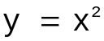для построения графика при x, изменяющемся от 1 до 5.
Выбор метода решения и проектирование
Нет проблем: задача может быть решена с использованием обычных линейных алгоритмов. Изображать это в виде блочной схемы уже как-то неудобно.
Текст программы:

program Marasm1;
var
X,Y: Real;
begin
Write(’X=?’);
ReadLn(X);
Y:=Sqr(X);
WriteLn(’X=’,X:5:1,’ Y=’,Y:10:2);
ReadLn;
end.

Выбор метода решения и проектирование
Эксплуатация такой программы быстро приводит к получению результата:
- запускаем программу, вводим исходные данные
X=? 1
X=€€1.0 Y=€€€€€€1.00
- запускаем программу, вводим исходные данные
X=? 2
X=€€2.0 Y=€€€€€€4.00
- запускаем программу, вводим исходные данные
X=? 3
X=€€3.0 Y=€€€€€€9.00
- запускаем программу, вводим исходные данные
X=? 4
X=€€4.0 Y=€€€€€16.00
- запускаем программу, вводим исходные данные
X=? 5
X=€€5.0 Y=€€€€€25.00
Задача, в общем-то, решена – все, что от нас требовалось по условию, мы получили. Правда, согласитесь, от использования такой программы остается чувство неудовлетворенности: пользователю самому приходится несколько раз выполнять однообразные действия: запуск алгоритма, ввод очередного значения X, нахождение нового значения X (на 1 больше предыдущего), повторный запуск алгоритма и т.д. до тех пор, пока не будет введено и обработано последнее значение. Немного изменим условия:

Задание 6.2.
Постановка задачи:
Составить таблицу значений функции 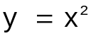для построения графика при x, изменяющемся от начального значения X0 до конечного x_{k} с шагом Dx. Данные для расчетов: X0=1, x_{к}=5000, Dx=1.
Выбор метода решения и проектирование
Небольшое неудобство программы, отмеченное выше, выросло до такой степени, что ее использование стало практически нереальным: если не верите, попробуйте сами с ее помощью определить хотя бы половину значений.
Печать x, y
Начало
Ввод x
y=x²
Рисунок 6.1 – Зацикливание программы
Модифицируем алгоритм вычисления значений функции так, чтобы исчезла необходимость в повторном запуске программы (рисунок 6.1). С этой целью введем в него оператор безусловного перехода.

<оператор безусловного перехода>::=GOTO <метка>

Выполнение оператора безусловного перехода приводит к передаче управления на оператор, перед которым стоит уникальная метка (см. п. 3.4), указанная в операторе goto. Метка обязательно должна быть описана в разделе описания меток (см. п. 4.1):

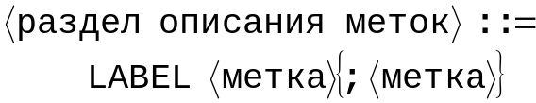

program Marasm2;
label 1;
var
X,Y: Real;
begin
1: Write(’X=?’);
ReadLn(X);
Y:=Sqr(X);
WriteLn(’X=’,X:5:1,’Y=’,Y:10:2);
ReadLn;
goto 1;
end.

Наша программа стала цикличной. По крайней мере, необходимость в многократном запуске программы отпала, но остро встал вопрос о завершении работы программы. В описанной ситуации программа никогда самостоятельно не выйдет на окончание. В среде программистов принято говорить о том, что «программа зациклилась». Зацикливание программ является одной из наиболее часто встречающихся аварийных ситуаций. Сама по себе организация повторений, цикличность программы всех возникающих при этом проблем не решает. Несмотря на это, отметим, что работать с программой Marasm2 гораздо удобнее, чем с Marasm1. Программа станет еще лучше, если мы избавим пользователя от необходимости на каждом витке цикла вычислять вручную новое значение переменной X. Для этой цели в списке исходных данных определим начальное значение X0 и шаг изменения Dx параметра X.
Конец
Начало
Ввод x₀, x_{к}, Dx
x=x₀
Y=x²
Печать x, Y
x=x+Dx
x ≤ x_{к}
x > x_{к}
Рисунок 6.2 – Циклический алгоритм

Подготовка цикла
Условие выполнения цикла
Тело цикла

program Marasm2;
label 1;
var
X,Y,X0,Dx: Real;
begin
Write(’X0, Dx=?’);
ReadLn(X0, Dx);
X:=X0;
1:Y:=Sqr(X);
WriteLn(’X=’,X:5:1,’Y=’,Y:10:2);
X:=X+Dx;
ReadLn;
goto 1;
end.

В последней версии программы самое неприятное – это необходимость аварийного выхода из программы. Избавиться от него можно, если ввести в программу условие завершения (или наоборот, выполнения) цикла. В самом деле, все вычисления необходимо прекратить после того, как переменная X вышла за верхнюю границу X1=5000 (рисунок 6.2).

program Cicle1;
label 1;
var
X0,X1,X,Y,Dx: Real;
begin
Write(’X0, Dx, X1=?’);
ReadLn(X0,Dx,X1);
X:=X0;
1:Y:=Sqr(X);
WriteLn(’X=’,X:5:1,’ Y=’,Y:10:2);
X:=X+Dx;
if X<=X1 then goto 1;
ReadLn;
end.

Рассмотрим подробнее работу программы Cicle1 для следующих исходных данных: X0=1, Dx=1, X1=3. В разделе описания переменных приведены пять действительных переменных X0, X1, X, Dx и Y. Первое, что наша программа сделает, это зарезервирует для них память (см. п. 4.4). Каждой переменной будет поставлена в соответствие какая-то область (ячейка) памяти (рисунок 6.3а). Программа начинает работать. Изменение содержимого ячеек памяти в процессе ее пошагового исполнения (трассировки) продемонстрировано на рисунке 6.3. Соответствующие комментарии см. в Протоколе 6.1.
Протокол 6.1
Работа программы Cicle1 при X0=1, Dx=1, X1=3
- На экран выводится текстовая константа
X0, Dx, X1=?
- Программа останавливается и ожидает, когда пользователь наберет строку ввода:
1€1€3↵
В результате X=1 {действительная переменная X принимает значение 1}, Dx=1 {действительная переменная X1 принимает значение 1}, X1=3 {действительная переменная X1 принимает значение 3} (см. рисунок 6.3б).
- X:=X0=1. В результате вычислений действительная переменная X принимает значение 1 (см. рисунок 6.3в).
- Y:=Sqr(X)=Sqr(1)=1. Содержимое ячейки X=1 возводится в квадрат и в результате вычислений действительная переменная Y принимает значение 1 (см. рисунок 6.3г).
- Печать сообщения
X=€€1.0 Y=€€€€€€1.00
- X:=X+1=1+1=2. К содержимому ячейки X=1 прибавляется содержимое ячейки Dx=1 и получившийся результат помещается в ячейку X. В результате вычислений действительная переменная X принимает значение 2 (см. рисунок 6.3д, е).
в) X:=X0
1
1

?
1

3

X
X0
Y
Dx
X1
б) ReadLn(X0,Dx,X1)
?
1

?
1

3

X
X0
Y
Dx
X1
а) значения переменных не определены
?
?

?
?

?

X
X0
Y
Dx
X1
г) Y:=Sqr(X)
1²⁼1
1
1

1
1

3

X
X0
Y
Dx
X1
д) X:=X+Dx
1
1

1
1

3

X
X0
Y
1+1⁼2
X1
1+1=2
2
1

1
1

3

е) X:=X+Dx
X
X0
Y
Dx
X1
Рисунок 6.3 – Схема работы циклического алгоритма
Dx
- (X<=X1)=(2≤3)=True. Условие истинно, управление передается оператору с меткой 1 (см. рисунок 6.3ж).
з) Y:=Sqr(X)
2²⁼4
2
1

4
1

3

X
X0
Y
Dx
X1
и) X:=X+Dx
2
1

4
1

3

X
X0
Y
Dx
2+1=3
X1
ж) if X<=X1 then goto 1
2
1

1
1

3

X
X0
Y
Dx
2≤3⁼True
X1
л) if X<=X1 then goto 1
3
4
1
3
X
Y
Dx
3≤3=True

X1
2+1=3

3
1
4
1
3
к) X:=X+Dx

X
Y
Dx
X1
м) Y:=Sqr(X)

3²⁼9

3
4
1
3
X
Y
Dx
X1
п) if X<=X1 then goto 1

4
1
9
1
3
X
X0
Y
Dx
4≤3=True

X1
н) X:=X+Dx

3
1
9
1
3
x
X0
Y
Dx
3+1=4

X1
3+1=4

4
1
9
1
3
о) X:=X+Dx

X
X0
Y
Dx
X1
Рисунок 6.3 – Схема работы циклического алгоритма (продолжение)
X0
1
X0
1
X0
- Y:=Sqr(X)=Sqr(2)=4. Содержимое ячейки X=2 возводится в квадрат и в результате вычислений действительная переменная Y принимает значение 4 (см. рисунок 6.3з).
- Печать сообщения:
X=€€2.0 Y=€€€€€€4.00
- X:=X+1=2+1=3. В результате вычислений действительная переменная X принимает значение 3 (см. рисунок 6.3и, к).
- (X<=X1)=(3≤3)=True. Условие истинно, управление передается оператору с меткой 1 (см. рисунок 6.3л).
- Y:=Sqr(X)=Sqr(3)=9. В результате вычислений действительная переменная Y принимает значение 9 (см. рисунок 6.3м).
- Печать сообщения:
X=€€3.0 Y=€€€€€€9.00
- X:=X+1=3+1=4. В результате вычислений действительная переменная X принимает значение 4 (см. рис. 6.3н, о).
- (X<=X1)=(4≤3)=False. Условие ложно, управление передается следующему оператору – ReadLn (см. рис. 6.3п).
- Программа останавливается и ожидает, когда пользователь нажмет клавишу «Enter».
- Конец работы программы.

Любой циклический алгоритм характеризуется наличием следующих элементов:
- Подготовка цикла – группа операций подготавливающих цикл, устанавливающих начальные значения параметров, влияющих на особенности выполнения цикла;
- Тело цикла – группа операций, выполняющихся циклично, несколько раз;
- Проверка на необходимость продолжения цикла или выхода из него.
Из рассмотренных выше примеров хорошо видно, что циклы легко могут быть реализованы без использования специальных управляющих конструкций. В принципе, любой циклический алгоритм можно организовать, используя для управления операции условного и безусловного переходов. Тем не менее, т.к. на практике необходимость в циклических алгоритмах встречается очень часто, в большинстве современных языков программирования для этих целей используется специальная управляющая конструкция – оператор цикла. В стандарте языка Pascal предусмотрены: цикл с постусловием, цикл с предусловием и цикл по параметру. И, таким образом, необходимость в операторе безусловного перехода естественным образом отпадает.

6.2. Виды циклических алгоритмов
Существенную роль при организации циклических алгоритмов играет момент проверки на необходимость продолжения цикла или выхода из него. В зависимости от того, когда выполняется эта проверка: до тела цикла или после него принято различать циклы с постусловием и с предусловием. На рисунке 6.4 эти виды циклов изображены с использованием блока принятия решения. При разработке сложных циклических алгоритмов более удобным представляется их изображение с помощью блоков состояния, как это показано на рисунке 6.5.
Обратите внимание: в цикле с постусловием операции, входящие в тело цикла выполняются хотя бы один раз. В цикле же с предусловием возможна ситуация, когда тело цикла не выполняется ни разу. Это происходит в том случае, когда условие выполнения цикла оказывается ложным сразу после выполнения операций подготовки. Эти особенности всегда следует иметь в виду при разработке алгоритмов.
Особую роль на практике играют циклы, в которых какой-либо перечисляемый (чаще всего целочисленный) параметр изменяется от заданного начального значения до заданного конечного с единичным шагом (1 или –1). Во многих языках программирования для его реализации используется специальная синтаксическая конструкция цикл по параметру. В различных языках и даже в различных версиях одного и того же языка она может поддерживать разные схемы работы: с постусловием, с предусловием, сочетание обоих подходов. Иногда (например, при переходе с одной версии языка на другую или, тем более, с одного языка на другой) это приводит к ошибкам, обнаружить которые весьма непросто. Поэтому использование переменных, являющимися параметрами цикла за пределами цикла следует считать плохим стилем программирования (см. п.13). Некоторые неоднозначные ситуации, возникающие при работе с циклом по параметру, будут рассмотрены ниже.

6.2.1. Цикл с постусловием
Типовая блочная схема циклического алгоритма с постусловием показана на рисунках 6.4а, 6.5а.

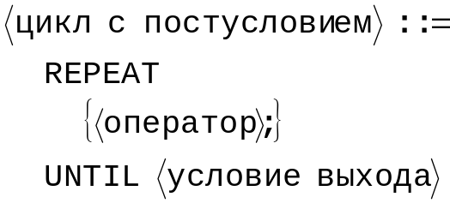

Операторы, заключенные между зарезервированными лексемами REPEAT и UNTIL многократно выполняются до тех пор, пока 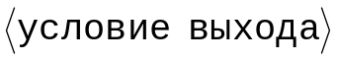 не станет истинным. Примеры допустимого использования оператора цикла с постусловием приводятся ниже.

№ п.п | Фрагмент программы | Комментарии
1. | X:=0;  repeat  WriteLn(’X=’,X);  until X>10; | Синтаксически верная конструкция, тем не менее, приводящая к зацикливанию алгоритма, т.к. условие выхода из цикла никогда не сработает: (0>10)≡ False – переменная X не меняет своего значения в теле цикла. На экран будет многократно выводиться сообщение «X=0». Остановить программу можно только используя аварийный выход (нажатием клавиш <Ctrl>/<Break> или <Ctrl>/<С>).
2. | X:=100;  repeat  WriteLn(’X=’,X);  until X>10; | Тело цикла отработает только один раз. В отличие от предыдущего примера зацикливание не произойдет, т.к. сработает условие выхода из цикла (100>10)≡ True.
3. | X:=0;  repeat  WriteLn(’X=’,X);  X:=X+1;  until X>2;  WriteLn(’На выходе X=’,X); | Тело цикла будет выполняться при X меняющемся от 0 до 2 с шагом 1. Фрагмент программы выведет на экран сообщение:  X=0  X=1  X=2  На выходе X=3
4. | X:=325;  repeat  A:=X mod 10;  WriteLn(’X=’,X,’A=’A);  X:=X div 10;  until X=0; | Тело цикла выполнится 3 раза. На печать будет выведено сообщение:  X=325 A=5  X=32 A=2  X=3 A=3  На последней итерации будет получено X=X div 10=3 div 10=0, условие выхода из цикла выполнится: (0=0)=True.

Вернемся к заданию 6.2. Не трудно убедиться, что оно может быть выполнено с использованием цикла с постусловием:
Текст программы:

program Cicle2;
var
X0,X1,X,Y,Dx: Real;
begin
Write(’X0, Dx, X1=?’);
ReadLn(X0,Dx,X1);
X:=X0;
repeat
Y:=Sqr(X);
WriteLn(’X=’,X:5:1,’Y=’,Y:10:2);
X:=X+Dx;
until X> X1;
ReadLn;
end.

Отладка и тестирование:
Протокол 6.2 подробно описывает работу программы по шагам для следующих исходных данных: X0=1, Dx=1, X1=3. Во многом протокол 6.2 повторяет протокол 6.1, что, в общем-то, и не удивительно, т.к. обе рассмотренные программы реализуют одну и ту же схему цикла с постусловием.

Протокол 6.2
Работа программы Cicle2 при X0=1, Dx=1, X1=3
- На экран выводится текстовая константа
X0, Dx, X1=?
- Программа останавливается и ожидает, когда пользователь наберет строку ввода:
1€1€3↵
В результате X=1, Dx=1, X1=3.
- X=X0=1.
- Y=Sqr(X)=Sqr(1)=1.
- Печать сообщения:
X=€€1.0 Y=€€€€€€1.00
- X=X+1=1+1=2.
- (X>X1)=(2>3)=False. Условие выхода из цикла ложно, управление передается первому оператору тела цикла.
- Y=Sqr(X)=Sqr(2)=4.
- Печать сообщения:
X=€€2.0 Y=€€€€€€4.00
- X=X+1=2+1=3.
- (X<=X1)=(3>3)=False. Условие выхода из цикла ложно, управление передается первому оператору тела цикла.
- Y=Sqr(X)=Sqr(3)=9.
- Печать сообщения:
X=€€3.0 Y=€€€€€€9.00
- X=X+1=3+1=4.
- (X<=X1)=(4>3)=True. Условие выхода из цикла истинно, управление передается следующему оператору – ReadLn.
- Программа останавливается и ожидает, когда пользователь нажмет клавишу «Enter».
- Конец работы программы.

6.2.2. Цикл с предусловием
Типовая блочная схема циклического алгоритма с предусловием показана на рисунке 6.4б, 6.5б.

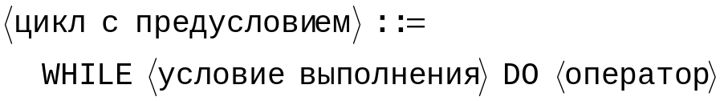
Тело цикла 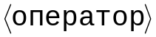 (см. п.5.3) многократно выполняется до тех пор, пока 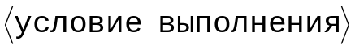 остается истинным. Примеры допустимого использования оператора цикла с предусловием приводятся ниже.

Рисунок 6.5 – Виды циклических алгоритмов. Изображение с использованием блока состояния
а) цикл с постусловием;
Цикл с
предусловием
Entry/<условие выполнения
итерации>
do/ <тело цикла>
Цикл с постусловием
do/ <тело цикла>
exit/ <условие выхода
из цикла>

б) цикл с предусловием;
Рисунок 6.4 – Виды циклических алгоритмов. Изображение с использованием блока принятия решения
а) цикл с постусловием;
<условие выхода из цикла>

<тело цикла>
<условие выполнения итерации>
б) цикл с предусловием;
<условие выполнения итерации>

<условие выхода из цикла>

<тело цикла>
№ п.п. | Фрагмент программы | Комментарии
1. | X:=0;  while X>10 do  WriteLn(’X=’,X); | Операция печати, входящая в тело цикла с предусловием не выполнится ни разу, т.к. условие выполнения ложно при первом же обращении к оператору цикла.
2. | X:=0;  while X<=3 do  begin  WriteLn(’X=’, X);  X:=X+1;  end;  WriteLn(’На выходе X=’,X); | Тело цикла будет выполняться при X, меняющемся от 0 до 3 с шагом 1. Фрагмент программы выведет на экран сообщение:  X=0  X=1  X=2  X=3  На выходе X=4
3. | X:=325;  while X>0 do  begin  A:=X mod 10;  WriteLn(’X=’,X, ’A=’,A);  X:=X div 10;  end; | Тело цикла выполнится 3 раза. На печать будет выведено сообщение:  X=325 A=5  X=32 A=2  X=3 A=3  На последней итерации будет получено X=X div 10=3 div 10=0, условие выполнения цикла перестанет выполняться: (0>0)=False.
4. | X:=20;  while X>10 do  WriteLn(’X=’,X); | Программа зацикливается. Условие выполнения цикла всегда остается истинным, не зависимо от того сколько раз выполнялось тело цикла.

Задание 6.2 может быть выполнено с использованием цикла с предусловием:

Текст программы:
program Cicle3;
var
X0,X1,X,Y,Dx: Real;
begin
Write(’X0, Dx, X1=?’);
ReadLn(X0,Dx,X1);
X:=X0;
while X<=X1 do
begin
Y:=Sqr(X);
WriteLn(’X=’, X:5:1, ’Y=’,Y:10:2);
X:=X+Dx;
end;
ReadLn;
end.

Отладка и тестирование:
Протокол 6.3
Работа программы Cicle3 при X0=1, Dx=1, X1=3
- На экран выводится текстовая константа
X0, Dx, X1=?
- Программа останавливается и ожидает, когда пользователь наберет строку ввода:
1€1€3↵
В результате X0=1, Dx=1, X1=3.
- X:=X0=1.
- (X<=X1)=(1≤3)=True. Условие выполнения цикла истинно, управление передается первому оператору тела цикла.
- Y:=Sqr(X)=Sqr(1)=1.
- Печать сообщения:
X=€€1.0 Y=€€€€€€1.00
- X:=X+1=1+1=2.
- (X<=X1)=(2≤3)=True. Условие выполнения цикла истинно, управление передается первому оператору тела цикла.
- Y:=Sqr(X)=Sqr(2)=4.
- Печать сообщения:
X=€€2.0 Y=€€€€€€4.00
- X:=X+1=2+1=3.
- (X<=X1)=(3≤3)=True. Условие выполнения цикла истинно, управление передается первому оператору тела цикла.
- Y=Sqr(X)=Sqr(3)=9.
- Печать сообщения:
X=€€3.0 Y=€€€€€€9.00
- X:=X+1=3+1=4.
- (X<=X1)=(4≤3)=False. Условие выполнения цикла ложно, управление передается следующему за циклом оператору – ReadLn.
- Программа останавливается и ожидает, когда пользователь нажмет клавишу «Enter».
- Конец работы программы.

В отличие от Cicle1 и Cicle2 программа Cicle3 имеет особенности, связанные с работой цикла с предусловием. Попробуем используя эти три программы решить задачу 6.2 со следующими исходными данными: начальное значение X0=10, конечное значение X1=0, шаг изменения параметра Dx=-1. Нетрудно убедиться, что программы Cicle1 и Cicle2 выведут на экран только по одной строчке:
X=€10.0 Y=€€€€100.00.
и на этом прекратят работу, т.к. при X=9 сработает условие выхода из цикла. (9>0)=True. Ответа от программы Cicle3 мы не дождемся: цикл ни разу не выполнится. В самом деле, уже при X=X0=10 условие выполнения цикла ложно: (10<=0)=False.
Т.о. алгоритм работы всех трех программ исходит из предположения X1>X0, что, в общем-то, естественно. В принципе не представляет сложности создать программу, решающую поставленную задачу для произвольных данных. При желании вы можете сделать это самостоятельно.

6.2.3. Цикл по параметру
В реальном программировании очень часто приходится иметь дело с алгоритмами, в которых необходимо проводить циклически повторяющиеся операции при различных значениях некоторого перечисляемого параметра. При этом параметр меняется от фиксированного начального значения до фиксированного конечного с, опять-таки, фиксированным единичным шагом. На блочной схеме цикл по параметру может быть реализован с помощью блока состояния, как это показано на рисунке 6.6. Семантика исполнения цикла по параметру неочевидна: он может быть реализован как по схеме с предусловием, так и по схеме с постусловием. Даже для разных версий одного и того же языка программирования могут быть выбраны разные схемы реализации и разные их сочетания. В связи с этим, структурный подход к программированию накладывает дополнительные ограничения на использование цикла по параметру. Его следует применять исключительно в тех алгоритмах, в которых схема реализации не оказывает существенного влияния на конечный результат. Задача в исходной постановке 6.2 может рассматриваться как типичный случай, для которого использование схемы цикла по параметру с этой точки зрения является допустимым.
Так как на практике чаще всего приходится иметь дело с циклами, у которых параметр перечисляемого типа меняется от фиксированного начального до фиксированного конечного значения с единичным шагом, в стандарте языка Pascal в виде оператора цикла по параметру предусмотрен именно этот случай:

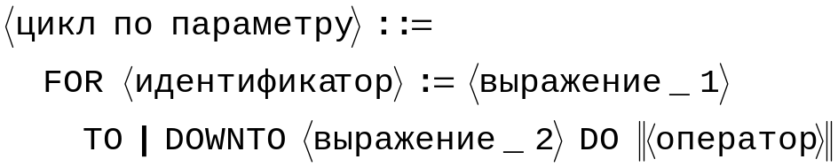
Цикл по параметру
do/ <тело цикла>
Итерация( <параметр цикла> )
[ <начал.знач.> ≤ <параметр цикла> ≤ <конеч.знач.> ] / шаг
Рисунок 6.6 – Блочная схема цикла по параметру

Тело цикла 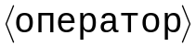 (см. п. 5.3) многократно выполняется при изменяющемся значении переменной – параметре цикла 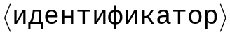 от начального значения 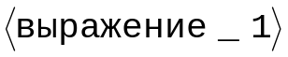 до конечного значения 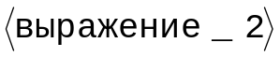 с единичным шагом по возрастанию (зарезервированное слово TO) или единичным шагом по убыванию (зарезервированное слово DOWNTO). В качестве параметров цикла могут использоваться переменные любого из перечисляемых типов. Естественно, , и 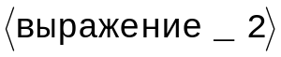 должны быть совместимы по типу. Примеры допустимого (и не очень) использования оператора цикла по параметру приводятся ниже.

№ п.п. | Фрагмент программы | Комментарии
1. | for X:=0 to 5 do  Write(’ X=’,X); | Операция печати, входящая в тело цикла по параметру выполнится 6 раз при изменяющемся от 0 до 5 с шагом 1 параметре X. Фрагмент программы выведет на экран сообщение:  X=0 X=1 X=2 X=3 X=4 X=5
2. | for X:=5 dowto 0 do  Write(’ X=’,X); | Операция печати, входящая в тело цикла по параметру выполнится 6 раз при изменяющемся от 5 до 0 с шагом (–1) параметре X. Фрагмент программы выведет на экран сообщение:  X=5 X=4 X=3 X=2 X=1 X=0
3. | for Ch:=’a’ to ’z’ do  Write(ch); | В качестве параметра цикла могут использоваться переменные любых перечисляемых типов. При этом для вычисления следующего значения параметра используется его двоичное представление (код). Фрагмент программы выведет на экран сообщение:  abcdefghijklmnopqrstvuwхyz
4. | X:=2;  for I:=Sqr(X) to X*X*X do  Write(I:3); | Для определения начального и конечного значения параметра цикла могут использоваться выражения соответствующего перечисляемого типа. Фрагмент программы выведет на экран сообщение:  4 5 6 7 8
5. | for X:=1 to 11 do  begin  Write(X);  X:=X+1;  end; | Синтаксически верная конструкция, тем не менее, вследствие некорректности работы с параметром цикла, фрагмент программы имеет неочевидную семантику (см. п.13) и может работать неодинаково для различных версий языка. Для Borland (Turbo) Pascal’я V7.0 (как это будет показано несколько позднее) программа зациклится и на печать поступит сообщение  1 3 5 7 9 11 13 15 17 19 …  Для остановки программы придется использовать аварийный выход: <Ctrl>/<C>, <Ctrl>/<Break> или средствами Диспетчера задач Windows.
6. | X:=2;  for I:=1 to 2*X do  begin  X:=2*I;  WriteLn(I,’ ’,X);  end; | Синтаксически верная конструкция, тем не менее, вследствие некорректности работы с параметром цикла, фрагмент программы имеет неочевидную семантику (см. п.13) и может работать неодинаково для различных версий языка. Для Borland (Turbo) Pascal V7.0 на печать поступит сообщение  1 2  2 4  3 6  4 8
7. | for X:=10 to 0 do  Write(X:3); | Синтаксически верная конструкция, тем не менее, вследствие некорректности задания значений параметра цикла, команда имеет неочевидную семантику и может работать неодинаково для различных версий языка. Для Borland (Turbo) Pascal V7.0 оператор печати не выполнится ни разу.
8. | for X:=0 to 5 do;  Write(’ X=’,X); | Синтаксически верная конструкция, но, тем не менее, здесь, скорее всего, присутствует довольно распространенная алгоритмическая ошибка. Разделитель точка с запятой непосредственно после слова do означает конец цикла. Тело цикла пустое: параметр X последовательно примет значения от 0 до 5 и этим все и ограничится. Операция печати, находящаяся вне тела цикла, выполнится 1 раз. Фрагмент программы выведет на экран сообщение:  X=5

Выбор метода решения и проектирование
Однако вернемся к задаче табулирования функции 6.2. Нам удалось реализовать ее решение как с применением цикла с предусловием (см. программу Cicle3), так и цикла с постусловием (см. программу Cicle2). Разница между этими двумя подходами для этой задачи не принципиальна и обнаруживается лишь при попытке проведения расчета на некорректных с точки зрения исходной постановки исходных данных x₀>x_{к}. Следовательно, особых возражений против попытки использования для решения задачи 6.2 цикла по параметру нет. Единственная сложность – параметр, реально меняющийся в цикле, не может быть соотнесен ни с одним перечислимых типов данных, поддерживаемых стандартом языка Pascal, и меняется отнюдь не с единичным шагом. Тем не менее, проблема легко разрешается. Достаточно найти отображение конечного множества интересующих нас значений параметра X на другое конечное множество, которое может быть соотнесено с каким-либо перечислимым типом данных, поддерживаемым средствами языка, например на конечное множество целых чисел. С этой целью оценим количество циклических итераций, которые необходимо выполнить при решении задачи 6.2, взяв целую часть от деления величины интервала на величину шага параметра: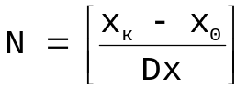. Конечное множество интересующих нас значений параметра X может быть представлено в виде X={x₀,x₀+Dx,x₀+2Dx,…,x₀+i×Dx,…,x₀+N×Dx}, которое взаимно-однозначно отображается на множество целых чисел I={0,1,2,…,i,…,N}. Таким образом, проблему изменения действительного параметра X от начального значения x₀ до конечного x_{к} с шагом Dx мы свели к изменению целочисленного параметра от 0 до N с шагом 1. Блочная схема предложенного алгоритма представлена на рисунке 6.7.
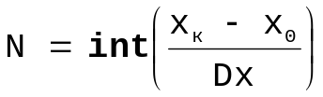
Рисунок 6.7 – Цикл по параметру
Начало
Конец
Ввод x₀, x_{к}, Dx
Табулирование функции
Итерация(i)
[0≤i≤N] / шаг 1
Начало
Конец
x=x₀+i×Dx
y=x²
Печать x, y
Текст программы
program Cicle4;
var
I,N:Integer;
Y,X,X0,X1,Dx: Real;
begin
Write('X0,X1,Dx=? ');
ReadLn(X0,X1,Dx);
N:=Trunc((X1-X0)/Dx);
for I:=0 to N do
begin
X:=X0+I*Dx;
Y:=Sqr(X);
WriteLn('X=',X:5:1,'Y=',Y:10:2);
end;
ReadLn
end.

Отладка и тестирование
Протокол 6.4 подробно описывает работу программы по шагам для X0=1, X1=3, Dx=0.5.

Протокол 6.4
Работа программы Cicle4 при X0=1, Dx=0.5, X1=3
- На экран выводится текстовая константа
X0,X1,Dx=?
- Программа останавливается и ожидает, когда пользователь наберет строку ввода:
1€3€0.5↵
В результате X0=1, X1=3, Dx=0.5.
- N:=Trunc((X1-X0)/Dx)=Trunc((3-1)/0.5)=4.
- Программа переходит в состояние выполнения цикла по параметру I, меняющемуся с единичным шагом от 0 до 4.
4.1) I=0.
4.2) X=X0+I*Dx=1+0*0.5=1.
4.3) Y=Sqr(X)=Sqr(1)=1.
4.4) Печать сообщения
X=€€1.0 Y=€€€€€€1.00
4.5) I=1.
4.6) X=X0+I*Dx=1+1*0.5=1.5.
4.7) Y=Sqr(X)=Sqr(1.5)=2.25.
4.8) Печать сообщения
X=€€1.5 Y=€€€€€€2.25
4.9) I=2.
4.10) X=X0+I*Dx=1+2*0.5=2
4.11) Y=Sqr(X)=Sqr(2)=4.
4.12) Печать сообщения
X=€€2.0 Y=€€€€€€4.00
4.13) I=3.
4.14) X=X0+I*Dx=1+3*0.5=2.5.
4.15) Y=Sqr(X)=Sqr(2.5)=6.25.
4.16) Печать сообщения
X=€€2.5 Y=€€€€€€6.25
4.17) I=4.
4.18) X=X0+I*Dx=1+4*0.5=3.
4.19) Y=Sqr(X)=Sqr(4)=9.
4.20) Печать сообщения
X=€€3.0 Y=€€€€€€9.00
- Программа останавливается и ожидает, когда пользователь нажмет клавишу «Enter».
- Конец работы программы.

Возможно, вас насторожили некоторые аспекты работы цикла по параметру:
- процессы смены значения параметра скрыты от программиста,
- не очевидно, по какой схеме (с предусловием или с постусловием) реализован оператор в очередной версии языка программирования,
- не очевиден механизм проверки на выход из цикла…
Список можно продолжить. Вообще, следует отметить, что цикл по параметру одна из наиболее сложных и уязвимых синтаксических конструкций практически любого языка программирования. Увы, Pascal в этом отношении не является исключением. Чтобы не быть голословными, рассмотрим небольшой, но поучительный пример.

program Ensnare;
var
I,N: Integer;
begin
Write(’N=?’);
ReadLn(N);
for I:=1 to N do
begin
WriteLn(’I=’, I);
I:=I+1;
end;
ReadLn;
end.

Для начала составим протокол работы программы для N=6.

Протокол 6.5
Работа программы Ensnare при N=6
- На экран выводится текстовая константа
N=?
- Программа останавливается и ожидает, когда пользователь наберет строку ввода:
6↵
В результате N=6.
- Выполняется цикл по параметру I, меняющемуся с единичным шагом от 1 до 6.
3.1) I=1.
3.2) Печать сообщения:
I=€1
3.3) I=I+1=1+1=2
Закончилась первая итерация и возникла первая неясность. Не понятно как поведет себя программа дальше. То ли примет соображение: раз первая итерация начиналась при I=1, значит, следующая должна начинаться при I=2, что представляется вполне логичным. То ли примет не менее логичное соображение: раз первая итерация закончилась при I=2, значит, следующая должна начинаться при I=3. Семантика оператора цикла по параметру позволяет принять и тот, и другой вариант. Все зависит от предпочтений разработчика транслятора. Фирме Borland при разработке Turbo Pascal V7.0 более логичным представился второй вариант. Поэтому для нашей программы
3.4) I=3.
3.5) Печать сообщения:
I=€3
3.6) I=I+1=3+1=4
3.4) I=5.
3.5) Печать сообщения:
I=€5
3.6) I=I+1=5+1=6
Очередная итерация закончилась при I=6 – параметр цикла на момент завершения очередной итерации достиг своего конечного значения и, в силу выбранного разработчиком транслятора варианта логических рассуждений, осуществляется выход из цикла, управление передается оператору ReadLn следующему за циклом.
- Программа останавливается и ожидает, когда пользователь нажмет клавишу «Enter».
- Конец работы программы.

На первый взгляд все прекрасно и удивительно! Представленная программа распечатывает числа от 1 до N с шагом 2. Более того, возникает соблазн попытаться организовать вычисления с произвольным целочисленным шагом! Не надо спешить. Что получится при попытке ввести N=5?

Протокол 6.6
Работа программы Ensnare при N=5
- На экран выводится текстовая константа
N=?
- Программа останавливается и ожидает, когда пользователь наберет строку ввода:
5↵
В результате N=5.
- Выполняется цикл по параметру I, меняющемуся с единичным шагом от 1 до 5.
3.1) I=1.
3.2) Печать сообщения:
I=€1
3.3) I=I+1=1+1=2
3.4) I=3.
3.5) Печать сообщения:
I=€3
3.6) I=I+1=3+1=4
3.4) I=5.
3.5) Печать сообщения:
I=€5
3.6) I=I+1=5+1=6
Очередная итерация закончилась при I=6 – параметр цикла на момент завершения очередной итерации, увы, не достиг своего конечного значения N (I≠5) и, в силу выбранного разработчиком транслятора варианта логических рассуждений, выход из цикла не происходит:
3.7) I=7.
3.8) Печать сообщения:
I=€7
3.9) I=I+1=7+1=8
3.10) И снова, т.к. I≠N, переход не новую итерацию I=9.
3.11) Печать сообщения:
I=€9
3.12) I=I+1=9+1=10
3.13) …

Дальше продолжать протокол нет смысла – чем дальше, тем «все страньше и страньше». Программа зациклилась всерьез и надолго! С каждой новой итерацией значение переменной I становится все больше и больше и нет никакой надежды, что произойдет чудо и оно вдруг начнет уменьшаться и станет равным 5. Во избежание подобных недоразумений в будущем настоятельно рекомендую не пытаться изменять значения параметров цикла в теле цикла по параметру. Это крайне скверный стиль программирования, ориентированный на использование незначительных особенностей реализации конкретной версии конкретного компилятора конкретного языка программирования в конкретных обстоятельствах. Не обольщайтесь тем, что вы тщательно протестировали программу и не обнаружили ошибок. Нет никакой гарантии, что ваш алгоритм останется работоспособным для другой версии этого же языка программирования, не говоря уже о переносе алгоритма на другой язык. Не грешите на разработчика компилятора, по поводу кривизны транслятора, «коли рожа крива». Транслятор здесь не при чем: предлагаемые им средства надо использовать по прямому назначению в строгом соответствии с инструкцией. Не виноват производитель отбойного молотка в том, что вы согнули гвоздь и сломали стену, пытаясь этим молотком забить гвоздь – не предназначен отбойный молоток для забивания гвоздей.

6.3. Рекуррентные алгоритмы

6.3.1. Вычисление суммы
Задание 6.3:
Постановка задачи
Задано целое положительное число n. Вычислить сумму
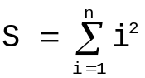. (6.1)
Выбор метода решения и проектирование
В соответствии с заданием требуется вычислить сумму ряда: 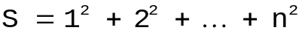. Например, при n=3 мы должны получить ; при n=5 – S=1²+2²+3²+4²+5²= =1+4+9+16+25=55. Очевидно, что реализовать вычисление суммы непосредственно по формуле (6.1), используя только оператор присваивания, не удастся, т.к. количество элементов этой формулы (слагаемых) зависит от исходных данных. Нет проблем записать формулу для конкретного значения n=3, n=5, даже n=100:

program P123;  begin  S:=1+Sqr(2)+Sqr(3);  WriteLn(S)  ReadLn;  end | program P12345;  begin  S:=Sqr(1)+ Sqr(2)+ Sqr(3)+  Sqr(4)+ Sqr(5);  WriteLn(S)  ReadLn;  end

Но для вычисления суммы при произвольном значении n такие подходы явно не годятся. Попробуем проанализировать алгоритм, которым пользуется человек при вычислении подобных сумм. По шагам он может быть расписан следующим образом:
Шаг 1. Вычисляем сумму двух первых слагаемых:
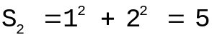
Шаг 2. Вычисляем сумму числа S₂, полученного на предыдущем шаге и 3-го слагаемого:
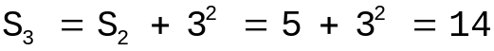
Рисунок 6.8 – Рекуррентный алгоритм вычисления суммы
Начало
Конец
Ввод n
Вычисление
суммы ряда
do/ S=S+i²
Итерация (i)
[1≤ i ≤ n] / шаг 1
Печать S
S=0
Очередное слагаемое
Значение суммы S_{i-1}, полученной на предыдущем шаге
Значение новой суммы S_{i}, полученное после прибавления очередного слагаемого
Нам не нужны все члены ряда S_{i}. Мы распечатываем на выходе из состояния цикла только значение последнего. Он и будет равен искомой сумме
Установка начального значения суммы – первого элемента рекуррентного ряда. В самом деле:
.
Цикл, перебирающий все слагаемые, включенные в сумму
Шаг 3. Вычисляем сумму числа S₃, полученного на предыдущем шаге и 4-го слагаемого:
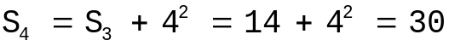
Шаг 4. Вычисляем сумму числа S₄, полученного на предыдущем шаге и 5-го слагаемого:
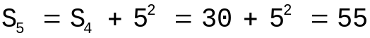
И т.д. до тех пор, пока не будет прибавлено последнее слагаемое.
Обратите внимание, что на каждом i-м шаге, для вычисления очередной суммы складываются значение суммы, полученное на предыдущем шаге и очередное слагаемое:
S₀=0; S_{i}=S_{i-1}+i² , для i=1,2,…,n. (6.2)
По сути дела, человек не просто вычисляет сумму (6.1), а восстанавливает все значения членов ряда, в котором каждый последующий член S_{i} получается суммированием предыдущего члена S_{i-1} и очередного слагаемого. Выражения, подобные (6.2) принято называть рекуррентными. И, таким образом, процесс вычисления суммы (6.1) сводится к процессу последовательного вычисления членов ряда S_{i} (6.2). При этом в качестве искомой суммы принимается значение последнего члена этого ряда S_{n}. Этот вывод открывает возможность для использования циклов при реализации рекуррентного алгоритма вычисления суммы, описанного выше и представленного на рисунке 6.8.

Текст программы.
program Summa;
var
N,I,S: Integer;
begin
Write(’Количество слагаемых? ’);
ReadLn(N);
S:=0;
for I:=1 to N do
S:=S+Sqr(I);
WriteLn(’Искомая сумма S=’,S);
ReadLn;
end.

Отладка и тестирование.
Рассмотрим подробнее работу программы Summa для N=3. В разделе описания переменных приведены три целочисленных переменных N, I, S. В первую очередь наша программа зарезервирует для них память (см. п.4.4). Каждой переменной будет поставлена в соответствие какая-то область (ячейка) памяти (рисунок 6.9а). Изменение содержимого ячеек памяти в процессе ее пошагового исполнения (трассировки) продемонстрировано на рисунке 6.9. Соответствующие комментарии содержатся в протоколе 6.7.

Протокол 6.7
Работа программы Summa при N=3
- На экран выводится текстовая константа
Количество слагаемых?
- Программа останавливается и ожидает, когда пользователь наберет строку ввода:
3↵
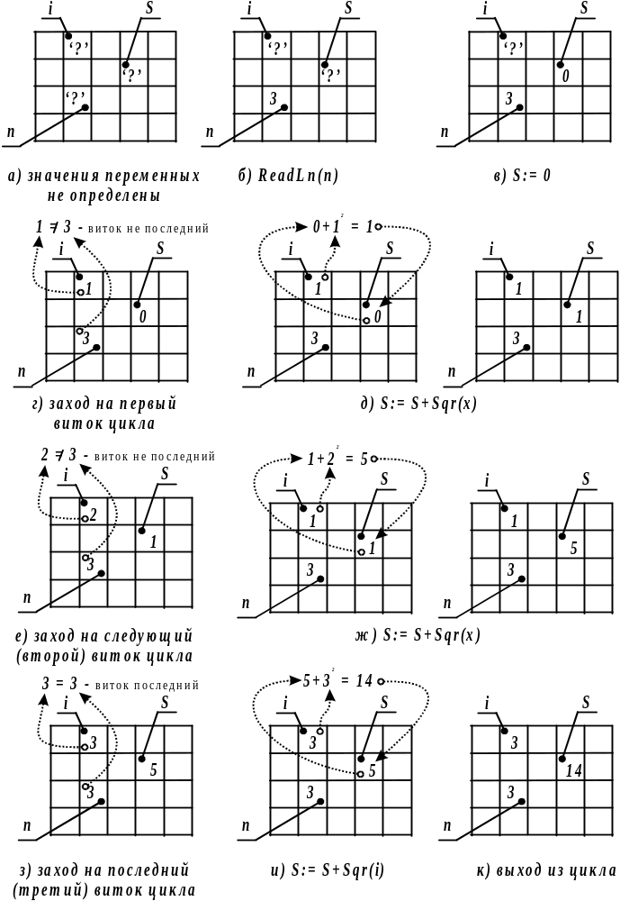
В результате N=3 (рисунок 6.9б).
Рисунок 6.9 – Схема работы алгоритма вычисления суммы
- S:=0. Переменная S принимает начальное значение, равное 0 (рисунок 6.9в).
- Выполнение цикла по параметру при I, меняющемся от 1 до N
4.1) I=1 (рисунок 6.9г).
4.2) S:=S+Sqr(I)=0+Sqr(1)=1. При очередном значении параметра I (I=1) к предыдущему значению переменной S (S=0) прибавляется очередное слагаемое. Полученный результат записывается в ячейку S. По окончании этого действия S=1 (рисунок 6.9д):
4.3) I=2 (рисунок 6.9е).
4.4) S:=S+Sqr(I)=1+Sqr(2)=5. При очередном значении параметра I (I=2) к предыдущему значению переменной S (S=1) прибавляется очередное слагаемое. Полученный результат записывается в ячейку S. По окончании этого действия S=5 (рисунок 6.9ж).
4.5) I=3 (рисунок 6.9з).
4.6) S:=S+Sqr(I)=5+Sqr(3)=14. При очередном значении параметра I (I=3) к предыдущему значению переменной S (S=5) прибавляется очередное слагаемое. Полученный результат записывается в ячейку S. По окончании этого действия S=14 (рисунок 6.9и).
4.7) Выход из состояния цикла по параметру I (рисунок 6.9к).
- Печать сообщения:
Искомая сумма S=14
- Программа останавливается и ожидает, когда пользователь нажмет клавишу «Enter».
- Конец работы программы.

Задание 6.5:
Постановка задачи
В военкомат на медкомиссию вызвали N призывников, отчисленных из университета за академическую неуспеваемость. Известен рост каждого призывника. Написать программу, вычисляющую средний рост призывников.

Выбор метода решения и проектирование
Средний рост призывников определяется по формуле для среднего:
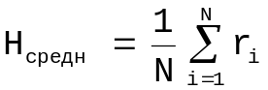, (6.3)
где r_{i} – рост I-го призывника. Принципиально алгоритм решения задачи не должен отличаться от типового алгоритма вычисления сумм. Основное отличие от примеров, рассмотренных выше, заключается в том, что слагаемые не вычисляются на каждом шаге, а, видимо, должны вводиться с клавиатуры. Блочная схема предложенного алгоритма представлена на рисунке 6.10.

Текст программы:
program Voenkomat;
var
N, {N – количество призывников}
I: Integer;{переменная I предназначена для
Рисунок 6.10 – Вычисление среднего роста призывников
Начало
Конец
Ввод N - количества
призывников
H=0
Вычисление суммарного роста
Начало итерации
Ввод r - роста
очередного призывника
H=H+r
Конец итерации
H_{средн}=H/N
Печать H_{средн}
Конец
Итерация (i)
[1≤ i ≤ n] / шаг 1
организации циклов и может рассматриваться
как номер призывника}
S, {S – промежуточная переменная, предназначенная
для вычисления суммы}
H, {H – средний рост призывников}
R: Real; {R – рост очередного I-го призывника}
begin
Write(‘Количество призывников? ’);
ReadLn(N);
S:=0;
for I:=1 to N do
begin
Write(‘Введите рост ‘,I,’-го призывника: ’);
ReadLn(R);
S:=S+R;
end;
H:=S/N;
WriteLn(‘Средний рост ’,H:5:2,’ м’)
ReadLn;
end.

Эта задача и программа нам еще не раз пригодится. В частности, при изучении материала главы 8.

Отладка и тестирование.
Протокол 6.8
Работа программы Voenkomat
В качестве контрольного примера возьмем количество призывников N=3. Рост каждого призывника 1м 80 см, 1м 60см, 1м 91см. При правильной работе программы должен получиться результат 1м 77см.

- На экран выводится текстовая константа
Количество призывников?
- Программа останавливается и ожидает, когда пользователь наберет строку ввода:
3↵
В результате N=3.
- S=0
- Выполняется цикл по параметру I, меняющемуся с единичным шагом от 1 до 3.
4.1) I=1.
4.2) Печать сообщения:
Введите рост 1-го призывника:
4.3) Программа останавливается и ожидает, когда пользователь наберет строку ввода:
1.8↵
В результате R=1.8.
4.4) S=S+R=0+1.8=1.8
4.5) I=2.
4.6) Печать сообщения:
Введите рост 2-го призывника:
4.7) Программа останавливается и ожидает, когда пользователь наберет строку ввода:
1.6↵
В результате R=1.6.
4.8) S=S+R=1.8+1.6=3.4
4.9) I=3.
4.10) Печать сообщения:
Введите рост 3-го призывника:
4.11) Программа останавливается и ожидает, когда пользователь наберет строку ввода:
1.91↵
В результате R=1.91.
4.12) S=S+R=3.4+1.91=5.31
4.13) Выход из состояния цикла по параметру I
- H=S/3=5.31/3=1.77
- Печать сообщения:
Средний рост €1.77 м
- Программа останавливается и ожидает, когда пользователь нажмет клавишу «Enter».
- Конец работы программы.

6.3.2. Вычисление произведения
Задание 6.4:
Постановка задачи
Задано целое положительное число n. Вычислить произведение
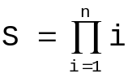. (6.4)
Выбор метода решения и проектирование
В соответствии с заданием требуется вычислить произведение: 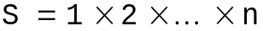. Например, при n=3 мы должны получить 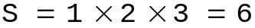; при n=5 – . Очевидно, что алгоритм вычисления произведения принципиально не должен отличаться от алгоритма суммирования, рассмотренного выше (рисунок 6.11). Проблема вычисления произведения легко сводится к алгоритму вычисления членов рекуррентного ряда:
S₀=1; S_{i}=S_{i-1}∙i, для i=1,2,…,n. (6.5)
Рисунок 6.11 – Рекуррентный алгоритм вычисления произведения
Начало
Конец
Ввод n
Вычисление
произведения ряда
do/ S=S×i
Итерация (i)
[1≤ i ≤ n] / шаг 1
Печать S
P=1
Очередной сомножитель
Значение произведения S_{i-1}, полученного на предыдущем шаге
Значение нового произведения S_{i}, полученное после домножения на очередной сомножитель
Нам не нужны все члены ряда S_{i}. Мы распечатываем на выходе из состояния цикла только значение последнего. Он и будет равен искомому произведению
Установка начального значения произведения – первого элемента рекуррентного ряда. В самом деле:
.
Цикл, перебирающий все сомножители, включенные в сумму

Текст программы:
program Multiplection;
var
N,I: Integer;
S: LongInt;
begin
Write(‘Количество сомножителей? ’);
ReadLn(N);
S:=1;
for I:=1 to N do
S:=S*I;
WriteLn(‘Искомое произведение S=’,S:10:3);
ReadLn;
end.

6.3.3. Вычисление минимального (максимального) значения
Задание 6.5:
Постановка задачи
В военкомат на медкомиссию вызвали N призывников, отчисленных из университета за академическую неуспеваемость. Известен вес w₁, w₂, …, w_{N} каждого призывника. Написать программу, определяющую W_{мин} – вес самого тощего призывника (для предоставления отсрочки):
Выбор метода решения и проектирование
В соответствии с заданием требуется определить минимальное значение ряда:

W_{мин}=min(w₁,w₂,…,w_{N}). (6.6)

Например, при N=3, w₁=70 кг, r₂=50 кг, r₃=110 кг мы должны получить W_{мин}=min(70, 50, 110)=50. При N=5, r₁=72 кг, r₂=90 кг, r₃=43 кг, r₄=128 кг, r₅=55 кг, получим R_{мин}=min(72, 90, 43, 128, 55)=43. Очевидно, что реализовать вычисление минимума непосредственно по формуле (6.6), используя только условные операторы и операторы присваивания (см. главу 5), не удастся, т.к. количество элементов этой формулы зависит от количества исходных данных. Можно решить задачу для конкретного значения N=3, N=4, даже N=100:

program SearchMin3;  var  W1,w2,w3,Wmin:Real;  begin  ReadLn(W1,w2,w3);  if W1<=w2  then  if W1<=w3  then Wmin:=W1  else Wmin:=w3  else  if w2<=w3  then Wmin:=w2  else Wmin:=w3;  WriteLn(Wmin);  ReadLn;  end. | program SearchMin4;  var  W1,w2,w3,w4,Wmin:Real;  begin  ReadLn(W1,w2,w3,w4);  if W1<=w2  then  if W1<=w3  then  if W1<=w4  then Wmin:=W1  else Wmin:=w4  else  if w3<=w4  then Wmin:=w3  else Wmin:=w4  else  if w2<=w3  then  if w2<=w4  then Wmin:=w2  else Wmin:=w4  else  if w3<=w4  then Wmin:=w3  else Wmin:=w4;  WriteLn(Wmin);  ReadLn;  end.

Из приведенных примеров SearchMin3 и SearchMin4 видно, что проблемы все-таки возникают даже при небольших N. Если характер этих проблем для вас не очевиден, попробуйте, используя только алгоритмы с разветвлением, по аналогии с приведенными примерами, написать программу для вычисления минимума по формуле (6.6) при N=5 и отдайте должное ротному старшине, которому в задании 8.3 придется решать куда более сложную логическую задачу построения по росту 120 салажат? И тогда (я надеюсь) вам станет понятно требование стандартов структурного программирования по части вложенности операторов if (см. п. 13.6.12). Очевидно, для вычисления минимума при произвольном значении N такие подходы явно не годятся.
Начало
Конец
Ввод N
Ввод w₁
M=w₁
Поик минимума
Начало итерации
Конец итерации
Ввод w_{i}
w_{i}≥M
M=w_{i}
w_{i}<M
Итерация( i )
[ 2≤i≤n ] / шаг 1
Печать M
Рисунок 6.12 – Рекуррентный алгоритм поиска минимального значения ряда
Рассуждения, подобные тем, которые мы уже приводили в п.п. 6.3.1 и 6.3.2, приводят к получению рекуррентной формулы для поиска доходяги, не пригодного к тяготам воинской службы:

W₁=w₁,
W_{i}=min(W_{i-1}, w_{i}), для i=2, …, N; (6.7)

Иными словами, в процессе нахождения минимального члена массива w₁, w₂, …, w_{N} наш военком в своих рассуждениях, просматривая стопку дел призывников, последовательно восстанавливает значения членов ряда, в котором каждый последующий член W_{i} получается сравнением предыдущего члена W_{i-1} и веса очередного призывника w_{i}. Задача разового поиска минимального значения из множества чисел свелась к многократному циклическому поиску минимального значения из двух чисел. Блочная схема, реализующая рекуррентный алгоритм нахождения минимального значения и решения задачи 6.5, представлена на рисунке 6.12.
Текст программы:
program SearchMin;
var
W, {W – вес очередного призывника}
M: Real; {Вес самого тощего призывника}
I, {переменная I предназначена для
организации циклов и может
рассматриваться как порядковый номер
призывника }
N: Integer; {N – количество призывников}
begin
Write('Количество призывников? ');
ReadLn(N);
Write('Вес 1-го призывника? ');
ReadLn(W);
M:=W;
for I:=2 to N do
begin
Write('Вес ',I, '-го призывника? ');
ReadLn(W);
if W<M then M:=W;
end;
WriteLn('Вес самого тощего призывника',M:5:2,'кг');
ReadLn;
end.

Отладка и тестирование.
Протокол 6.6
Работа программы SearchMin
В качестве контрольного примера возьмем количество призывников N=4. Вес каждого призывника 80 кг, 91 кг, 70 кг, 106 кг. При правильной работе программы должен получиться результат 70 кг.

- На экран выводится текстовая константа
Количество призывников?
- Программа останавливается и ожидает, когда военком наберет строку ввода:
4↵
В результате N=4.
- На экран выводится текстовая константа
Вес 1-го призывника?
- Программа останавливается и ожидает, когда пользователь наберет строку ввода:
80↵
В результате W=80.
- M=W=80
- Выполняется цикл по параметру I, меняющемуся с единичным шагом от 2 до 4.
6.1) I=2.
6.2) Печать сообщения:
Введите вес 2-го призывника:
6.3) Программа останавливается и ожидает, когда пользователь наберет строку ввода:
91↵
В результате W=91.
6.4) (W<M)=(91<8)=False, т.е. из пары W и M минимальным является M=80 (переменная M не меняет своего значения).
6.5) I=3.
6.6) Печать сообщения:
Введите вес 3-го призывника:
6.7) Программа останавливается и ожидает, когда пользователь наберет строку ввода:
70↵
В результате W=70.
6.8) (W<M)=(70<80)=True, т.е. из пары W и M минимальным является W=70.
6.9) M:=W=70 (переменная M поменяла свое значение).
6.10) I=4.
6.11) Печать сообщения:
Введите вес 4-го призывника:
6.12) Программа останавливается и ожидает, когда пользователь наберет строку ввода:
106↵
В результате W=106.
6.13) (W<M)=(106<70)=False, т.е. из пары W и M минимальным является M=70 (переменная M не меняет своего значения).
6.14) Выход программы из состояния цикла по параметру I
- Печать сообщения:
Вес самого тощего призывника 70.00 кг
- Программа останавливается и ожидает, когда военком, переварив полученный результат, нажмет клавишу «Enter».
- Конец работы программы.

Если вам теперь понятно, как выбрать самого высокого призывника для отправки в Морфлот, то решение задачи поиска максимального значения элементов числового массива тоже не составит труда. В противном случае, рекомендую вернуться к предыдущему материалу (см. главу 5 «Алгоритмы с разветвлением») или обратиться к первоисточникам из раздела «Литература».

6.4. Задания для самостоятельного выполнения
При выполнении некоторых задач этого раздела у вас может возникнуть соблазн использовать для их решения структурный тип данных – массив, работа с которым рассматривается далее в разделе 8 «Переменные с индексами. Массивы». Познакомиться с этим разделом, безусловно будет полезно, но имейте в виду, острой необходимости в использовании массивов в заданиях разделов 6.4 и 7.3 нет.
1. Дано натуральное число n. Вычислить:
а) 2^{n} ;
Контрольный пример 1:
Исходные данные: n=4
Ожидаемый результат: 16
б) n!;
Контрольный пример 1:
Исходные данные: n=5
Ожидаемый результат: 120
Контрольный пример 2:
Исходные данные: n=10
Ожидаемый результат: 3628800
в) 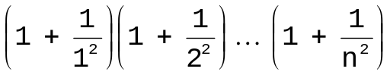
Контрольный пример:
Исходные данные: n=4
Ожидаемый результат: 2,95
г)
Контрольный пример:
Исходные данные: n=4
Ожидаемый результат: 3,169
д) 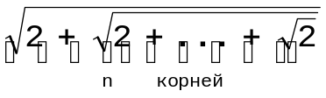
Контрольный пример 1:
Исходные данные: n=1
Ожидаемый результат: 1,414213562
Контрольный пример 2:
Исходные данные: n=2
Ожидаемый результат: 1,847759065
Контрольный пример 3:
Исходные данные: n=3
Ожидаемый результат: 1,961570561
Контрольный пример 4:
Исходные данные: n=4
Ожидаемый результат: 1,990369453
е) ;
Контрольный пример:
Исходные данные: n=3
Ожидаемый результат: -0,020838932
ж) 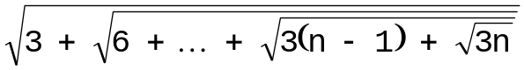;
Контрольный пример 1:
Исходные данные: n=1
Ожидаемый результат: 1,732050808
Контрольный пример 2:
Исходные данные: n=2
Ожидаемый результат: 2,334414218
Контрольный пример 3:
Исходные данные: n=10
Ожидаемый результат: 2,469925714
2. Даны действительное число a, натуральное число n. Вычислить:
а) a^{n};
Контрольный пример 1:
Исходные данные: n=4, a=2
Ожидаемый результат: 16
Контрольный пример 2:
Исходные данные: n=3, a=-2
Ожидаемый результат: -8
б) a(a+1)…(a+n-1);
Контрольный пример 1:
Исходные данные: n=4, a=2
Ожидаемый результат: 120
Контрольный пример 2:
Исходные данные: n=10, a=2
Ожидаемый результат: 39916800
в) 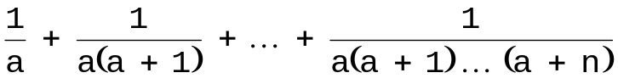;
Контрольный пример:
Исходные данные: n=4, a=2
Ожидаемый результат: 0,716666667
г) 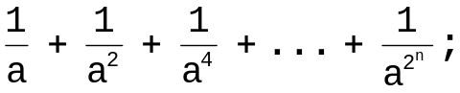
Контрольный пример 1:
Исходные данные: n=3, a=2
Ожидаемый результат: 0,8125
Контрольный пример 2:
Исходные данные: n=5, a=2
Ожидаемый результат: 0,816421509
д) a(a-n)(a-2n)...(a-n²)
Контрольный пример:
Исходные данные: n=4, a=2
Ожидаемый результат: 3360
3. Вычислить .
Контрольный пример:
Ожидаемый результат: 1,72984×10⁻¹⁴
4. Дано действительное число x. Вычислить:
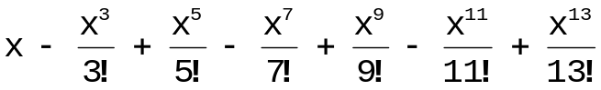.
Контрольный пример 1:
Исходные данные: х=3
Ожидаемый результат: 0,141130627
Контрольный пример 2:
Исходные данные: х=-3
Ожидаемый результат: -0,141130627
5. Даны действительные числа x, a, натуральное число n. Вычислить
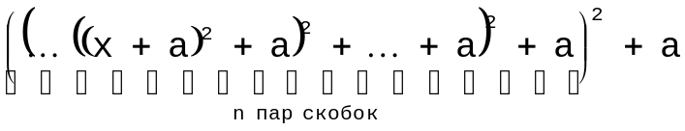
Контрольный пример 1:
Исходные данные: х=1, a=2, n=1
Ожидаемый результат: 11
Контрольный пример 2:
Исходные данные: х=1, a=2, n=2
Ожидаемый результат: 123
Контрольный пример 3:
Исходные данные: х=1, a=2, n=3
Ожидаемый результат: 15131
6. Дано действительное число x. Вычислить
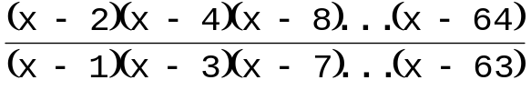.
Контрольный пример 1:
Исходные данные: х=0
Ожидаемый результат: 3,408922374
Контрольный пример 2:
Исходные данные: х=1
Ожидаемый результат: Введены некорректные данные
7. Даны натуральное n, действительное x. Вычислить:
а) sin(x) + sin²(x) + ... + sin^{n}(x);
Контрольный пример:
Исходные данные: х=3,141592654, n=3
Ожидаемый результат: 0
б) sin(x) + sin(x²) + ... + sin(x^{n});
Контрольный пример 1:
Исходные данные: х=1, n=3
Ожидаемый результат: 2,524412954
Контрольный пример 2:
Исходные данные: х=0, n=3
Ожидаемый результат: 0
в)
Контрольный пример:
Исходные данные: х=1, n=3
Ожидаемый результат: 2,265525604
8. Даны действительные числа a, h, натуральное число n. Вычислить
F(a)+2F(a+h)+2F(a+2h)+...+2F(a+(n-1)h)+F(a+nh),
где F(x)=(x²+1)cos²(x).
Контрольный пример:
Исходные данные: a=0, h=1, n=5
Ожидаемый результат: 40,11976064
9. Дано натуральное число n.
а) Сколько цифр в числе n?
Контрольный пример 1:
Исходные данные: n=32121
Ожидаемый результат: Количество цифр 5
Контрольный пример 2:
Исходные данные: n=32
Ожидаемый результат: Количество цифр 2
б) Чему равна сумма его цифр?
Контрольный пример 1:
Исходные данные: n=32121
Ожидаемый результат: Сумма цифр 9
Контрольный пример 2:
Исходные данные: n=32
Ожидаемый результат: Сумма цифр 5
в) Найти первую цифру числа n.
Контрольный пример 1:
Исходные данные: n=12345
Ожидаемый результат: Первая цифра 1
Контрольный пример 2:
Исходные данные: n=32
Ожидаемый результат: Первая цифра 3
г) Найти знакочередующуюся сумму цифр числа n (пусть запись n в десятичной системе есть 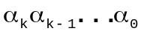) 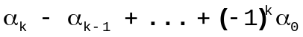.
Контрольный пример 1:
Исходные данные: n=12345
Ожидаемый результат: Знакочередующаяся сумма цифр 1-2+3-4+5=3
Контрольный пример 2:
Исходные данные: n=1234
Ожидаемый результат: Знакочередующаяся сумма цифр 1-2+3-4=-2
10. Даны натуральные числа n, m. Получить сумму m последних цифр числа n.
Контрольный пример:
Исходные данные: n=12345, m=3
Ожидаемый результат: Сумма трех последних цифр 3+4+5=12
11. Дано натуральное число n.
а) Выяснить, входит ли цифра 3 в запись числа n².
Контрольный пример 1:
Исходные данные: n=5
Ожидаемый результат: Цифра 3 не входит в запись числа 25
Контрольный пример 2:
Исходные данные: n=37
Ожидаемый результат: Цифра 3 входит в запись числа 1369
б) Переставить первую и последнюю цифры числа n.
Контрольный пример 1:
Исходные данные: n=1234
Ожидаемый результат: 4231
Контрольный пример 2:
Исходные данные: n=8
Ожидаемый результат: 8
в) Поменять порядок цифр числа n на обратный.
Контрольный пример 1:
Исходные данные: n=1234
Ожидаемый результат: 4321
Контрольный пример 2:
Исходные данные: n=8
Ожидаемый результат: 8
г) Приписать по единице в начало и в конец записи числа n.
Контрольный пример:
Исходные данные: n=23
Ожидаемый результат: 1231
12. Пусть a₀=1; a_{k}=ka_{k-1}+1/k , k=1,2,…
Дано натуральное число n. Получить a_{n}. Постарайтесь обойтись без массивов – в задаче нет необходимости сохранения всех значений a_{i}.
Контрольный пример:
Исходные данные: n=3
Ожидаемый результат: 13,83333333
13. Пусть v₁=v₂=0; v₃=1.5; 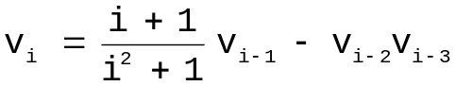, i=4,5,… Дано натуральное n (n ≥4). Получить v_{n}. Постарайтесь обойтись без массивов – в задаче нет необходимости сохранения всех значений v_{i}.
Контрольный пример:
Исходные данные: n=6
Ожидаемый результат: v₆= -0,6425033631
14. Пусть n - натуральное число и пусть n!! означает 1⋅3⋅5⋅...⋅n для нечетного n и 2⋅4⋅...⋅n для четного n. Для заданного натурального n вычислить:
а) n!!;
Контрольный пример 1:
Исходные данные: n=7
Ожидаемый результат: n!!=105
Контрольный пример 2:
Исходные данные: n=10
Ожидаемый результат: n!!= 3840
б) 
Контрольный пример 1:
Исходные данные: n=7
Ожидаемый результат: n!!=105
Контрольный пример 2:
Исходные данные: n=10
Ожидаемый результат: n!!=-3840
15. Вычислить:
a) 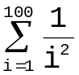;
Контрольный пример:
Ожидаемый результат: 1,6349839
б) 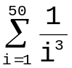;
Контрольный пример:
Ожидаемый результат: 1,201860863
в) 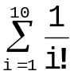 ;
Контрольный пример:
Ожидаемый результат: 1,7182818
г) 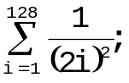
Контрольный пример:
Ожидаемый результат: 0,409288
д) 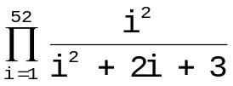;
Контрольный пример:
Ожидаемый результат: 0,00011589
е) 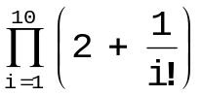;
Контрольный пример:
Ожидаемый результат: 2133,902605
ж) 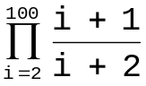,
Контрольный пример:
Ожидаемый результат: 0,02941176
з) 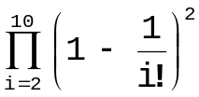.
Контрольный пример:
Ожидаемый результат: 0,15629259
16. Дано натуральное число n. Вычислить:
a) 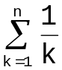;
Контрольный пример:
Исходные данные: n=4
Ожидаемый результат: 2,08333333
б) 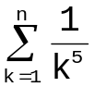;
Контрольный пример:
Исходные данные: n=10
Ожидаемый результат: 1,03690734
в) 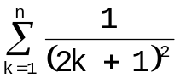;
Контрольный пример:
Исходные данные: n=4
Ожидаемый результат: 0,183864953
г) 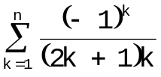;
Контрольный пример:
Исходные данные: n=4
Ожидаемый результат: -0,2531746
д) 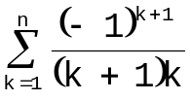;
Контрольный пример:
Исходные данные: n=4
Ожидаемый результат: 0,36666667
е) 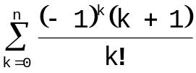
Контрольный пример 1:
Исходные данные: n=4
Ожидаемый результат: 0,041666667
Контрольный пример 2:
Исходные данные: n=10
Ожидаемый результат: 2,75573×10⁻⁰⁷
ж) 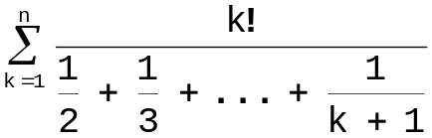
Контрольный пример 1:
Исходные данные: n=4
Ожидаемый результат: 28,63976024
Контрольный пример 2:
Исходные данные: n=10
Ожидаемый результат: 2010208,542
17. Даны натуральное число n, действительное число x. Вычислить:
а) 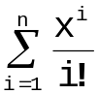;
Контрольный пример 1:
Исходные данные: n=10, x=2
Ожидаемый результат: 6,38899471
Контрольный пример 2:
Исходные данные: n=4, x=-2
Ожидаемый результат: 0,66666667
б) 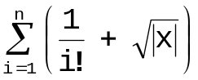;
Контрольный пример:
Исходные данные: n=10, x=-2
Ожидаемый результат: 15,8604174
в) 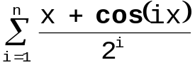;
Контрольный пример:
Исходные данные: n=4, x=0
Ожидаемый результат: 0,9375
г) 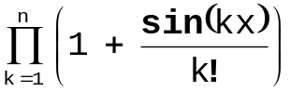;
Контрольный пример 1:
Исходные данные: n=4, x=0
Ожидаемый результат: 1
Контрольный пример 2:
Исходные данные: n=10, x=2
Ожидаемый результат: 1,172198253
д) 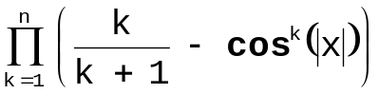;
Контрольный пример:
Исходные данные: n=4, x=2
Ожидаемый результат: 0,28618416
е) 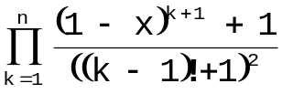.
Контрольный пример:
Исходные данные: n=10, x=5
Ожидаемый результат: -7,82057×10⁻⁶
18. Дано натуральное число n. Вычислить произведение первых n сомножителей:
а) 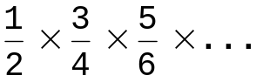;
Контрольный пример:
Исходные данные: n=4
Ожидаемый результат: 0,2734375
б) 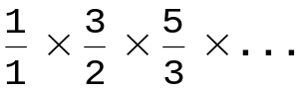
Контрольный пример:
Исходные данные: n=4
Ожидаемый результат: 4,375
19. Вычислить 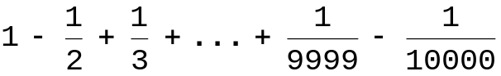 следующими четырьмя способами:
а) последовательно слева направо;
Контрольный пример:
Ожидаемый результат: 0,69309718305
б) последовательно слева направо вычисляются 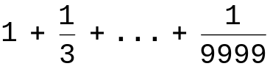 и 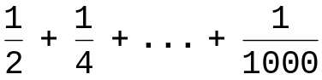, затем второе значение вычитается из первого;
Контрольный пример:
Ожидаемый результат: 0,69309718307
в) последовательно справа налево;
Контрольный пример:
Ожидаемый результат: 0,69309718306
г) последовательно справа налево вычисляются суммы, выписанные в б), затем - вычитание.
Контрольный пример:
Ожидаемый результат: 0,69309718304
20. Вычислить бесконечную сумму с заданной точностью ε (ε>0). Считать, что требуемая точность достигнута, если вычислена сумма нескольких первых слагаемых и очередное слагаемое оказалось по модулю меньше, чем ε, - это и все последующие слагаемые можно уже не учитывать.
а) 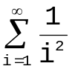;
Контрольный пример:
Исходные данные: ε=0,000001
Ожидаемый результат: 1,64393
б) 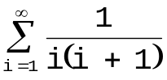;
Контрольный пример:
Исходные данные: ε=0,000001
Ожидаемый результат: 0,999
в) 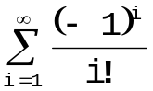;
Контрольный пример:
Исходные данные: ε=0,000001
Ожидаемый результат: -0,63212
г) 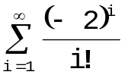;
Контрольный пример:
Исходные данные: ε=0,000001
Ожидаемый результат: -0,86466
д) 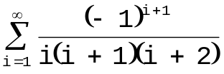;
Контрольный пример:
Исходные данные: ε=0,01
Ожидаемый результат: 0,13629
е) 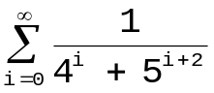.
Контрольный пример:
Исходные данные: ε=0,000001
Ожидаемый результат: 0,04817
21. Даны натуральное число n, действительные числа a₁,a₂,…,a_{n}. Постарайтесь обойтись без массивов – в задаче нет необходимости сохранения значений a_{i}. Вычислить:
а) S=a₁+a₂+…+a_{n};
Контрольный пример:
Исходные данные: n=4,
A={-1,4;8,9;6,1;0,5}
Ожидаемый результат: S=14,1
б) S=a₁⋅a₂⋅… a_{n};
Контрольный пример:
Исходные данные: n=4,
A={-5,4;-7;5,4;-1,2}
Ожидаемый результат: S=-244,944
в) S=|a₁|+|a₂|+…+|a_{n}|;
Контрольный пример:
Исходные данные: n=4,
A={ -8,7;3;-6,5;7,8}
Ожидаемый результат: S=26
г) S=|a₁|⋅|a₂|⋅…⋅|a_{n}|;
Контрольный пример:
Исходные данные: n=4,
A={-1,4;8,9;6,1;0,5}
Ожидаемый результат: S=38,003;
д) S=a₁²+a₂²+…+a_{n}²;
Контрольный пример:
Исходные данные: n=4, a={-3,8;2,2;7;5,8}
Ожидаемый результат: S= 101,92
е) S₁=a₁+a₂+…+a_{n} и S₂=a₁⋅a₂⋅…⋅a_{n} ;
Контрольный пример:
Исходные данные: n=4,
A={ -1,4;8,9;6,1;0,5}
Ожидаемый результат: S₁= 14,1; S₂= -38,003
ж) S=a₁-a₂+a₃-…+ (-1)^{(n+1)} ⋅a_{n} ;
Контрольный пример:
Исходные данные: n=4,
A={ 3,3;-0,7;-7,9;4,1}
Ожидаемый результат: S=-8
з) S=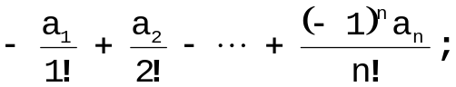
Контрольный пример:
Исходные данные: n=10,
A={ -5,2;-4,7;-4,9;-0,8;-8,7;4,4; -1;-5,5;9,4;0,1}
Ожидаемый результат: S=3,711980572
и) S=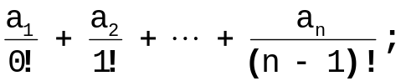
Контрольный пример:
Исходные данные: n=10,
A={9,3;7,6;6,8;-1,5;3,3;5,1;7,7;-5,1;-0,6;-3,4}
Ожидаемый результат: S=20,23965829
к) S=2⋅(a₁+a₂+…+a_{n})² ;
Контрольный пример:
Исходные данные: n=4,
A={-0,4;-4,6;8,8;4,3}
Ожидаемый результат: S=131,22
л) S=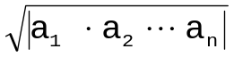;
Контрольный пример:
Исходные данные: n=4,
A={1,8;2,7;-1,9;-9,4}
Ожидаемый результат: S=9,316630292
м) S=sin|a₁+a₂+…+a_{n}| ;
Контрольный пример:
Исходные данные: n=4,
A={3,7;-2,6;-8,2;6,8}
Ожидаемый результат: S=0,295520207
н) S=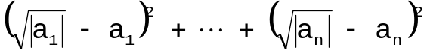 ;
Контрольный пример:
Исходные данные: n=4,
A={-7,2;-4;7,2;-3,2;5,5}
Ожидаемый результат: S=178,968668
о) S=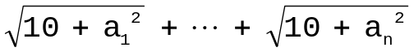.
Контрольный пример:
Исходные данные: n=4,
A={1;2,5;-9,3;-7,2}
Ожидаемый результат: S=25,03452732
22. Вычислить значения выражения 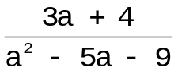 для a=1,2,…,100.
Контрольный пример:
Ожидаемый результат:
a | F(a) | a | F(a) | a | F(a) | a | F(a) | a | F(a)
1 | -0,5385 | 11 | 0,6491 | 21 | 0,2049 | 31 | 0,1217 | 41 | 0,0866
2 | -0,6667 | 12 | 0,5333 | 22 | 0,1918 | 32 | 0,117 | 42 | 0,0841
3 | -0,8667 | 13 | 0,4526 | 23 | 0,1802 | 33 | 0,1126 | 43 | 0,0818
4 | -1,2308 | 14 | 0,3932 | 24 | 0,17 | 34 | 0,1085 | 44 | 0,0797
5 | -2,1111 | 15 | 0,3475 | 25 | 0,1609 | 35 | 0,1047 | 45 | 0,0776
6 | -7,3333 | 16 | 0,3114 | 26 | 0,1527 | 36 | 0,1012 | 46 | 0,0757
7 | 5 | 17 | 0,2821 | 27 | 0,1453 | 37 | 0,0979 | 47 | 0,0738
8 | 1,8667 | 18 | 0,2578 | 28 | 0,1386 | 38 | 0,0948 | 48 | 0,072
9 | 1,1481 | 19 | 0,2374 | 29 | 0,1325 | 39 | 0,0919 | 49 | 0,0703
10 | 0,8293 | 20 | 0,2199 | 30 | 0,1269 | 40 | 0,0891 | 50 | 0,0687

a | F(a) | a | F(a) | a | F(a) | a | F(a) | a | F(a)
51 | 0,0672 | 61 | 0,0549 | 71 | 0,0464 | 81 | 0,0402 | 91 | 0,0354
52 | 0,0657 | 62 | 0,0539 | 72 | 0,0457 | 82 | 0,0397 | 92 | 0,035
53 | 0,0643 | 63 | 0,0529 | 73 | 0,045 | 83 | 0,0391 | 93 | 0,0346
54 | 0,063 | 64 | 0,052 | 74 | 0,0443 | 84 | 0,0386 | 94 | 0,0342
55 | 0,0617 | 65 | 0,0511 | 75 | 0,0437 | 85 | 0,0381 | 95 | 0,0338
56 | 0,0604 | 66 | 0,0503 | 76 | 0,0431 | 86 | 0,0377 | 96 | 0,0335
57 | 0,0592 | 67 | 0,0495 | 77 | 0,0425 | 87 | 0,0372 | 97 | 0,0331
58 | 0,0581 | 68 | 0,0487 | 78 | 0,0419 | 88 | 0,0367 | 98 | 0,0327
59 | 0,057 | 69 | 0,0479 | 79 | 0,0413 | 89 | 0,0363 | 99 | 0,0324
60 | 0,0559 | 70 | 0,0471 | 80 | 0,0407 | 90 | 0,0359 | 100 | 0,032
23. Цилиндр объема единица имеет высоту h. Определить радиус основания цилиндра для значений h, равных 0,5;1;1,5;…;5.
Контрольный пример:
Ожидаемый результат:
H | 0,5 | 1 | 1,5 | 2 | 2,5 | 3 | 3,5 | 4 | 4,5 | 5
R | 0,7979 | 0,56419 | 0,4607 | 0,3989 | 0,3568 | 0,326 | 0,3016 | 0,2821 | 0,266 | 0,2523
24. Вычислить значения многочлена x⁵-9⋅x⁴+1.7⋅x²-9.6 для x=0;1;…5.
Контрольный пример:
Ожидаемый результат:
x | 0 | 1 | 2 | 3 | 4 | 5
y | -9,6 | -15,9 | -114,8 | -480,3 | -1262,4 | -2467,1
25. Последовательность чисел Фибоначчи u₀,u₁,… образуется по закону u₀=0; u₁=1; u_{i}=u_{i-1}+u_{i-2} (i=2,3,…).
а) Дано натуральное число n>1. Распечатать значения u₀,u₁,…,u_{n}. Постарайтесь обойтись без массивов – в задаче нет острой необходимости сохранения значений u_{i}
Контрольный пример:
Исходные данные: n=5
Ожидаемый результат:
i | 0 | 1 | 2 | 3 | 4 | 5
U | 0 | 1 | 1 | 2 | 3 | 5
б) Последовательность f₀,f₁,… образуется по закону f₀=0; f₁=1; f_{i}= =f_{i-1}+f_{i-2}+u_{i-2} (i=2,3,…). Дано натуральное n>1. Распечатать f₀,f₁,…, f_{n} . Постарайтесь обойтись без массивов – в задаче нет острой необходимости сохранения значений u_{i},f_{i}.
Контрольный пример:
Исходные данные: n=5
Ожидаемый результат:
i | 0 | 1 | 2 | 3 | 4 | 5
F | 0 | 1 | 1 | 3 | 5 | 10
26. Последовательность x₁,x₂,… образована по заданному ниже закону. Распечатать x₁,x₂,…,x₂₀. Постарайтесь обойтись без массивов – в задаче нет острой необходимости сохранения всех значений x_{i}.
а) 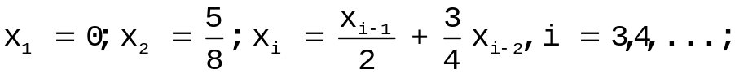
Контрольный пример:
Ожидаемый результат:
i | 1 | 2 | 3 | 4 | 5 | 6 | 7 | 8 | 9 | 10
x | 0 | 0,625 | 0,3125 | 0,625 | 0,5469 | 0,7422 | 0,7813 | 0,9473 | 1,0596 | 1,2402

i | 11 | 12 | 13 | 14 | 15 | 16 | 17 | 18 | 19 | 20
x | 1,4148 | 1,6376 | 1,8799 | 2,1681 | 2,494 | 2,8731 | 3,307 | 3,8083 | 4,3844 | 5,0484
б) x₁=1; x₂=0.3; x_{i}=(i+1)x_{i-2}, i=3,4,… ;
Контрольный пример:
Ожидаемый результат:
i | 1 | 2 | 3 | 4 | 5 | 6 | 7 | 8 | 9 | 10 | 11 | 12 | 13 | 14 | 15 | 16 | 17 | 18 | 19 | 20
x | 1 | 0,3 | 4 | 1,5 | 24 | 10,5 | 192 | 94,5 | 1920 | 1039,5 | 23040 | 13513,5 | 322560 | 202702,5 | 5160960 | 3445942,5 | 92897280 | 65472907,5 | 1857945600 | 1374931057,5
в) x₁=x₂=x₃=1; x_{i}=(i+3)(x_{i-1}-1)+(i+4)x_{i-3}, i=4,5,…
Контрольный пример:
Ожидаемый результат:
i | 1 | 2 | 3 | 4 | 5 | 6 | 7 | 8 | 9 | 10 | 11 | 12 | 13 | 14 | 15 | 16 | 17 | 18 | 19 | 20
x | 1 | 1 | 1 | 8 | 65 | 586 | 5938 | 66087 | 800650 | 10491569 | 147873257 | 2230909240 | 35872904497 | 612501095058 | 11067406986586 | 210998190835055 | 4232826339697298 | 89132836087348128 | 1,9657753523108×10¹⁸ | 4,5314420935303×10¹⁹
27. Даны натуральное число n, действительные числа a,b (a≠b). Распечатать r₀,r₁,…,r_{n}, где r_{i}=a+ih, h=(b-a)/n. Постарайтесь обойтись без массивов – в задаче нет острой необходимости сохранения значений r_{i}.
Контрольный пример:
Исходные данные: n=4; a=1; b=6
Ожидаемый результат:
i | 0 | 1 | 2 | 3 | 4
r | 1 | 2,25 | 3,5 | 4,75 | 6
28. Вычислить последовательности значений функций 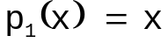, 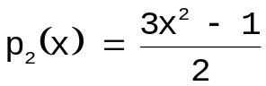, 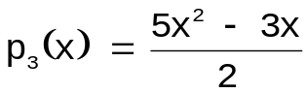 для значений аргумента x=0; 0,05;0,1;…; 1.
Контрольный пример:
Ожидаемый результат:
x | 0,00000 | 0,05000 | 0,10000 | 0,15000 | 0,20000 | 0,25000 | 0,30000 | 0,35000 | 0,40000 | 0,45000 | 0,50000 | 0,55000 | 0,60000 | 0,65000 | 0,70000 | 0,75000 | 0,80000 | 0,85000 | 0,90000 | 0,95000 | 1,00000
p₁ | 0,00000 | 0,05000 | 0,10000 | 0,15000 | 0,20000 | 0,25000 | 0,30000 | 0,35000 | 0,40000 | 0,45000 | 0,50000 | 0,55000 | 0,60000 | 0,65000 | 0,70000 | 0,75000 | 0,80000 | 0,85000 | 0,90000 | 0,95000 | 1,00000
p₂ | -0,50000 | -0,49625 | -0,48500 | -0,46625 | -0,44000 | -0,40625 | -0,36500 | -0,31625 | -0,26000 | -0,19625 | -0,12500 | -0,04625 | 0,04000 | 0,13375 | 0,23500 | 0,34375 | 0,46000 | 0,58375 | 0,71500 | 0,85375 | 1,00000
p₃ | 0,00000 | -0,06875 | -0,12500 | -0,16875 | -0,20000 | -0,21875 | -0,22500 | -0,21875 | -0,20000 | -0,16875 | -0,12500 | -0,06875 | 0,00000 | 0,08125 | 0,17500 | 0,28125 | 0,40000 | 0,53125 | 0,67500 | 0,83125 | 1,00000
29. Получить таблицу температур по Цельсию от 0⁰ до 100⁰ и их эквивалентов по шкале Фаренгейта, используя для перевода формулу 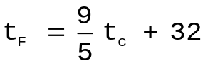.
Контрольный пример:
Ожидаемый результат:
C | F | C | F | C | F | C | F | C | F | C | F
0 | 32 | 10 | 50 | 20 | 68 | 30 | 86 | 40 | 104 | 50 | 122
1 | 33,8 | 11 | 51,8 | 21 | 69,8 | 31 | 87,8 | 41 | 105,8 | 51 | 123,8
2 | 35,6 | 12 | 53,6 | 22 | 71,6 | 32 | 89,6 | 42 | 107,6 | 52 | 125,6
3 | 37,4 | 13 | 55,4 | 23 | 73,4 | 33 | 91,4 | 43 | 109,4 | 53 | 127,4
4 | 39,2 | 14 | 57,2 | 24 | 75,2 | 34 | 93,2 | 44 | 111,2 | 54 | 129,2
5 | 41 | 15 | 59 | 25 | 77 | 35 | 95 | 45 | 113 | 55 | 131
6 | 42,8 | 16 | 60,8 | 26 | 78,8 | 36 | 96,8 | 46 | 114,8 | 56 | 132,8
7 | 44,6 | 17 | 62,6 | 27 | 80,6 | 37 | 98,6 | 47 | 116,6 | 57 | 134,6
8 | 46,4 | 18 | 64,4 | 28 | 82,4 | 38 | 100,4 | 48 | 118,4 | 58 | 136,4
9 | 48,2 | 19 | 66,2 | 29 | 84,2 | 39 | 102,2 | 49 | 120,2 | 59 | 138,2

C | F | C | F | C | F | C | F | C | F
60 | 140 | 70 | 158 | 80 | 176 | 90 | 194 | 100 | 212
61 | 141,8 | 71 | 159,8 | 81 | 177,8 | 91 | 195,8
62 | 143,6 | 72 | 161,6 | 82 | 179,6 | 92 | 197,6
63 | 145,4 | 73 | 163,4 | 83 | 181,4 | 93 | 199,4
64 | 147,2 | 74 | 165,2 | 84 | 183,2 | 94 | 201,2
65 | 149 | 75 | 167 | 85 | 185 | 95 | 203
66 | 150,8 | 76 | 168,8 | 86 | 186,8 | 96 | 204,8
67 | 152,6 | 77 | 170,6 | 87 | 188,6 | 97 | 206,6
68 | 154,4 | 78 | 172,4 | 88 | 190,4 | 98 | 208,4
69 | 156,2 | 79 | 174,2 | 89 | 192,2 | 99 | 210,2
30. Вычислить значения функции y=4x³-2x²+5 для значений x, изменяющихся от -3 до 1, с шагом 0,1.
Контрольный пример:
Ожидаемый результат:
x | -3 | -2,9 | -2,8 | -2,7 | -2,6 | -2,5 | -2,4 | -2,3 | -2,2
y | -121 | -109,376 | -98,488 | -88,312 | -78,824 | -70 | -61,816 | -54,248 | -47,272

x | -2,1 | -2 | -1,9 | -1,8 | -1,7 | -1,6 | -1,5 | -1,4 | -1,3
y | -40,864 | -35 | -29,656 | -24,808 | -20,432 | -16,5 | -13 | -9,896 | -7,168

x | -1,2 | -1,1 | -1 | -0,9 | -0,8 | -0,7 | -0,6 | -0,5 | -0,4
y | -4,792 | -2,744 | -1 | 0,464 | 1,672 | 2,648 | 3,416 | 4 | 4,424

x | -0,3 | -0,2 | -0,1 | 0 | 0,1 | 0,2 | 0,3 | 0,4 | 0,5
y | 4,712 | 4,888 | 4,976 | 5 | 4,984 | 4,952 | 4,928 | 4,936 | 5

x | 0,6 | 0,7 | 0,8 | 0,9 | 1
y | 5,144 | 5,392 | 5,768 | 6,296 | 7
31. Дано натуральное число n. Вычислить значения функции 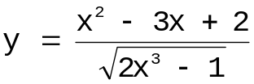 для x=1;1,1;1,2;…;1+0,1n .
Контрольный пример:
Исходные данные: n=10
Ожидаемый результат:
x | 1,0 | 1,1 | 1,2 | 1,3 | 1,4 | 1,5 | 1,6 | 1,7 | 1,8 | 1,9 | 2,0
y | 0 | -0,069811505 | -0,10209531 | -0,113989113 | -0,113288237 | -0,104257207 | -0,089492451 | -0,070686639 | -0,04899592 | -0,025236731 | 0
32. Дано натуральное число n, действительные положительные числа c₁,c₂,…,c_{n}. Значения c₁,c₂,…,c_{n} являются емкостями n конденсаторов. Определить емкости систем конденсаторов, которые получаются последовательным и параллельным соединением исходных конденсаторов. Постарайтесь обойтись без массивов – в задаче нет необходимости сохранения значений емкостей.
Контрольный пример:
Исходные данные: n=4; C={0,7;1;7,6;9,7}
Ожидаемый результат:
Параллельное соединение 19
Последовательное соединение 0,3755
33. Даны натуральное число n, действительные числа a,h,b, d₀,d₁,…,d_{n}. Вычислить
d₀+d₁(b-a)+d₂(b-a)(b-a-h)+…
…+d_{n}(b-a)(b-a-h)…(b-a-(n-1)h).
Постарайтесь обойтись без массивов – в задаче нет необходимости сохранения значений d_{i}.
Контрольный пример:
Исходные данные: n=4; a=0; h=1; b=10;
D={-8,4;1,5;7,2;-2,3;-4,3}
Ожидаемый результат: -22673,4
34. Даны натуральное число n, действительные числа x₁,x₂,…,x_{n} (n≥2). Вычислить
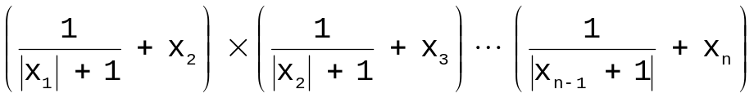.
Постарайтесь обойтись без массивов – в задаче нет необходимости сохранения значений x_{i}.
Контрольный пример:
Исходные данные: n=4; X={7,5;2,4;2,2;-4,9}
Ожидаемый результат: -28,80632526
35. Даны натуральное число n, действительные числа x₁,x₂,…,x_{n} (n≥3). Постарайтесь обойтись без массивов – в задаче нет необходимости сохранения значений x_{i}. Вычислить:
а) (x₁+2x₂+x₃)(x₂+2x₃+x₄)…(x_{n-2}+2x_{n-1}+x_{n});
Контрольный пример:
Исходные данные: n=6; X={-8,4;-1,4;-8,8;5,3;8,5;-6,3}
Ожидаемый результат: 45155,2
б) (x₁+x₂+x₃)x₂+(x₂+x₃+x₄)x₃+…+(x_{n-2}+x_{n-1}+x_{n})x_{n-1}.
Контрольный пример:
Исходные данные: n=6;
X={-1,5;3,2;3,4;7;-2,7;-6,1}
Ожидаемый результат: 197680,1283
36. Даны натуральное число n, действительные числа a,b (b>a>0). Получить последовательность действительных чисел y₀,y₁,…,y_{n}, где 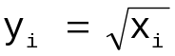, x_{i}=a+ih, 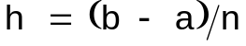.
Контрольный пример:
Исходные данные: a=0; b=3; n=3
Ожидаемый результат: Y={0;1;1,4142;1,7321}
37. Даны натуральное число n, действительные числа α₁,l₁,α₂,l₂,…,α_{n},l_{n} (l₁, l₂,…,l_{n}≥0). Найти координаты конца ломаной линии, (см. рис. 6.13).
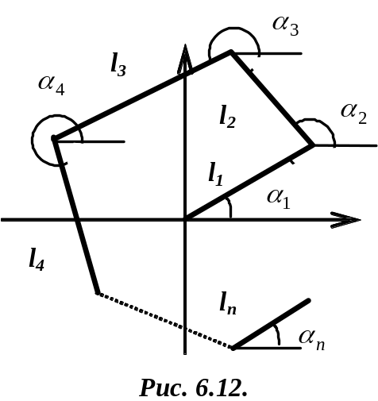
Рисунок 6.13.
Контрольный пример:
Исходные данные: n=4;
α={3,1;1,6;1,4;3,5};
l={0,2;1,1;5,2;2,1}
Ожидаемый результат:
x=-1,3; y=5,5
38. Даны натуральные числа i, n, действительные числа (i≤n). Найти среднее арифметические всех чисел a₁,a₂,…,a_{n} , кроме a_{i}.
Контрольный пример:
Исходные данные: n=5; i=3;
A={3,5;4,2;-8,4;3,9;1,2}
Ожидаемый результат: 3,2
39. Даны действительные числа a₁,a₂,…. Известно, что a₁>0 и что среди a₂, a₃,… есть хотя бы одно отрицательное число. Пусть a₁,a₂,…,a_{n} - члены данной последовательности, предшествующие первому отрицательному члену (n заранее неизвестно). Постарайтесь обойтись без массивов – в задаче нет необходимости сохранения значений a_{i}. Получить:
а) 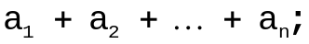
Контрольный пример 1:
Исходные данные:
A={9,4;0,4;10,9;4,7;0,1;16,6;15,7;3,1;-0,5}
Ожидаемый результат: 60,9
Контрольный пример 2:
Исходные данные: A={9,4; -0,4}
Ожидаемый результат: 9,4
б) a₁a_{2…}a_{n};
Контрольный пример 1:
Исходные данные:
A={9,4;0,4;10,9;4,7;0,1;16,6;15,7;3,1;-0,5}
Ожидаемый результат: 15562,58
Контрольный пример 2:
Исходные данные: A={9,4; -0,4}
Ожидаемый результат: 9,4
в) среднее арифметическое a₁,a₂,…,a_{n};
Контрольный пример 1:
Исходные данные:
A={9,4;0,4;10,9;4,7;0,1;16,6;15,7;3,1;-0,5}
Ожидаемый результат: 7,6125
Контрольный пример 2:
Исходные данные: A={9,4;-0,4}
Ожидаемый результат: 9,4
г) среднее геометрическое a₁,a₂,…,a_{n};
Контрольный пример 1:
Исходные данные:
A={9,4;0,4;10,9;4,7;0,1;16,6;15,7;3,1;-0,5}
Ожидаемый результат: 3,34
Контрольный пример 2:
Исходные данные: A={9,4; -0,4}
Ожидаемый результат: 9,4
д) a₁+2a₂+2a₃+…+2a_{n-1}+a_{n};
Контрольный пример:
Исходные данные:
A={9,4;0,4;10,9;4,7;0,1;16,6;15,7;3,1;-0,5}
Ожидаемый результат: 109,3
е) a₁a₂+ a₂a₃+…+a_{n-1}a_{n}+a_{n}a₁
Контрольный пример:
Исходные данные:
A={9,4;0,4;10,9;4,7;0,1;16,6;15,7;3,1;-0,5}
Ожидаемый результат: 399,91
40. Даны действительные числа x, y (x>0, y>1). Получить целое число k (положительное, отрицательное или равное нулю), удовлетворяющее условию 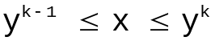.
Контрольный пример 1:
Исходные данные: x=4; y=1,5
Ожидаемый результат: k=4
Контрольный пример 2:
Исходные данные: x=0,14; y=1,5
Ожидаемый результат: k=-4
Контрольный пример 3:
Исходные данные: x=0,7; y=1,5
Ожидаемый результат: k=0
41. Даны натуральное число n, действительные числа a₁,a₂,…,a_{n}. Постарайтесь обойтись без массивов – в задаче нет необходимости сохранения значений a_{i}.Найти длину наименьшего отрезка числовой оси, содержащего числа a₁,a₂,…,a_{n}.
Контрольный пример:
Исходные данные: n=10;
A={-9,3;-0,6;-6,8;9,2;1,8;-9,8;-9,2;-7,5;-8,3;1,1}
Ожидаемый результат: 19
X1
X1
3≤3⁼True
Dx
y
X0
X

3

1

4

1

X1
Dx
y
x0

:X

3

1

4

1

3

2+1⁼3
X1
Dx
y
x0
X

3

1

9

1

3

3²⁼9
м) y:=Sqr(X)
Dx
y
x0
X
о) X:=x+Dx

3

1

9

1

4

3+1⁼4
x1
3+1⁼4
Dx
y
x0
x

3

1

9

1

3

н) x:=x+Dx
x1
4≤3⁼True
Dx
Y
x0
x

3

1

9

1

4

п) if x<=x1 then GoTo 1
Рисунок 6.3 (продолжение) - Схема работы циклического алгоритма

Подобную постановку принято называть задачей табулирования функции
Использование оператора безусловного перехода, как правило, противоречит принципам структурного программирования (см. п.13) и злоупотреблять им, вообще-то, не рекомендуется. В данном случае он задействован нами исключительно в методических целях, хотя бы ради того, чтобы показать, что особой надобности в нем нет.
Выход из зациклившейся программы может быть осуществлен одновременным нажатием клавиш <Ctrl>/<Break> или <Ctrl>/<С>, или средствами диспетчера задач Windows.
Не факт. Приведенный результат справедлив для версий Borland Pascal, Turbo Pascal V7.0. Что касается других версий языка Turbo Pascal, а тем более изделий других фирм нельзя исключать, что распечатываться будет какое-то другое значение x. Подобные ситуации следует рассматривать как конструкции с неочевидной семантикой и тщательно избегать их при написании реальных программ (подробнее см. п.13).
Кэррол Л. Приключения Алисы в стране чудес/Пер.с англ. Н.Демурова.–Мн.: Юнацтва, 1990
Чудеса все-таки бывают! В настройках компилятора снимите контроль за переполнением (меню: Options\\Compiler…\\Overflow checking. Для пущего эффекта можно побегать вокруг компьютера с бубном. В результате вы обнаружите, что, программа после I=32767 (двоичный код 011111111111111) вдруг перескакивает на отрицательные значения I= –32767 (код 1000000000000001). Если вы думаете, что дело в бубне, то ошибаетесь – причина в единице в 16-м разряде, которая интерпретируется машиной как знак минус (Брукшир, Дж., Гленн. Введение в компьютерные науки. –М.: И.д. «Вильямс», 2001). Уже при попытке присвоить I значение 32767+1=32768 (код 1000000000000000) возникает ошибка переполнения разрядной сетки целого числа, контроль которой вы только что отключили. Во избежание проблем не забудьте вернуть настройки в прежнее положение! От того, что вы заставите компилятор не замечать ошибки – они не исчезнут, просто вам придется их искать самим, без помощи компилятора.
При больших n проблемы все-таки возникают. Если не верите, попробуйте набрать оператор присваивания для вычисления по формуле (6.1) при n=10000. После того как вы запишете первые 10 слагаемых, вам станет абсолютно ясным характер возникающих при этом трудностей.
Маркушевич А.И. Возвратные последовательности, 2 изд., М., 1975
Произведения вида (6.4) очень часто встречаются в комбинаторных задачах. Поэтому в математике для них используется специальная функция – факториал: 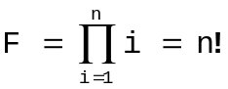 Характерной ее особенностью является чрезвычайно быстрый рост с увеличением n: уже 9!= 362880>32767 (максимальное число типа Integer) со всеми вытекающими отсюда последствиями
Отличия сводятся к следующим моментам: а) не стоит забывать, что вычислять необходимо произведение, а не сумму, а это, как говорят в Одессе, «две большие разницы». б) не забывайте, что при умножении на 0, как правило, получается 0. Поэтому, если вы при вычислении произведения, приняли первый элемент рекуррентного ряда S₀ равным 0, не удивляйтесь, если в результате последовательных домножений этого нуля на различные, даже очень большие, сомножители у вас все-таки получится 0.
Не видать им отсрочки как своих ушей

